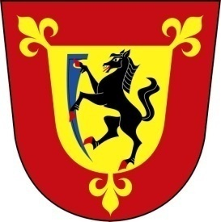
OBECNÍ ÚŘAD ČERNOTÍN IČO: 00 301 141
753 68 Černotín č.1 tel.: 581 602 903
okres Přerov e-mail: cernotin@volny.cz

Černotín 21.8.2017
Č.j.: CRN/589/2017

Informace ve smyslu zákona č. 106/1999 Sb., o svobodném přístupu k informacím

Na Vaši žádost o poskytnutí informace Vám sdělujeme, že v naší obci Černotín nemáme problémy s žádnými škodlivými ptáky. Náhradu škody, způsobené ptáky nikomu neposkytujeme.

S pozdravem

-----------------------------------------------
Ing. Jiří Andrýs, starosta

